Министерство науки и образования РФ
Федеральное государственное бюджетное учреждение
высшего образования
«Тверской государственный технический университет»
(ТвГТУ)
Кафедра программного обеспечения

Отчет по практической работе №3
По дисциплине: «Анализ больших данных»
Тема: «Работа с библиотекой fastapi»

Выполнил:
студент группы
Б.ПИН.РИС - 22.06
Дутиков А.Д,

Проверила:
старший преподаватель
кафедры ПО
Корнеева Е.И.

Тверь 2026
Оглавление
Формулировка задач 3
Вариант 6
Ссылка на репозиторий 7
Описание проделанной работы 8
Описание данных и требования к запуску 8
Используемые библиотеки и функции 8
Интерфейс 12
Описание модели 14
Описание серверной части 15
Описание веб-проекта 17
Заключение 19
Список литературы 20

Формулировка задач
Цель проекта:
Разработать и реализовать веб-приложение для анализа данных матчей League of Legends, включающее:
- Исследовательский анализ данных (EDA) с использованием Apache Spark.
- Визуализацию результатов в интерактивном интерфейсе Streamlit.
- Демонстрацию работы модели машинного обучения для прогнозирования исхода матча.
- Отделение логики проекта от интерфейса и реализацию серверной части с использованием FastAPI.
С помощью FastAPI серверная часть будет обрабатывать запросы к модели и предоставлять данные для фронтенда (Streamlit), что улучшает структуру проекта и упрощает интеграцию.
Задачи проекта
- Изучение предметной области и данных
  - Анализ структуры данных матчей League of Legends.
  - Определение ключевых признаков (чемпион, роль, KDA, winrate, результат матча и т.д.).
- Подготовка рабочего окружения
  - Установка Apache Spark, PySpark, pandas, scikit-learn, Streamlit, FastAPI.
  - Настройка виртуального окружения Python.
- Загрузка и проверка данных
  - Чтение CSV-файлов в Spark DataFrame.
  - Проверка корректности типов данных и пропусков.
- Предварительная обработка данных
  - Очистка данных (удаление дубликатов, работа с пропусками).
  - Создание дополнительных признаков (например, бинарного признака победы).
- Аналитические запросы с использованием Apache Spark
  - Агрегация статистики по чемпионам.
  - Расчёт показателей эффективности (KDA, winrate).
  - Анализ по ролям и версиям игры.
  - Анализ статистики конкретного чемпиона.
- Исследовательский анализ данных (EDA)
  - Визуализация распределений, корреляций и зависимостей.
  - Определение закономерностей в данных.
- Разработка веб-приложения Streamlit
  - Отображение таблиц, графиков и текстовых описаний.
  - Возможность интерактивного выбора фильтров (чемпион, роль, версия).
- Подготовка обучающих и тестовых выборок
  - Разделение данных на тренировочную и тестовую выборки.
  - Нормализация и кодирование категориальных признаков.
- Обучение модели машинного обучения
  - Классические модели: логистическая регрессия, случайный лес, градиентный бустинг.
  - Задача: классификация исхода матча (победа/поражение).
- Оценка качества модели
  - Метрики: Accuracy, Precision, Recall, F1-score, ROC-AUC.
  - Дополнительно: псевдо-метрика R² для оценки качества.
- Сохранение модели и метрик
  - Сериализация модели с помощью joblib или pickle.
  - Возможность загрузки модели в веб-приложении и FastAPI.
- Интерактивный интерфейс для предсказаний
  - Ввод пользовательских данных (чемпион, роль, KDA и т.д.).
  - Получение прогноза исхода матча.
- Разделение логики через FastAPI
  - Реализация REST API для:
    - Получения данных для визуализации.
    - Предсказания исхода матча.
Требования к проекту
- Проект должен быть реализован локально.
- Все файлы проекта должны быть:
  - Программные файлы (.py или .ipynb).
  - README.md с описанием проекта.
- README.md должен содержать:
  - Название приложения.
  - Описание проекта.
  - Инструкции по запуску проекта и базы данных.

Вариант
Вариант работы – 8.
Программа работает с датасетом по игре League of Legends - League of Legends Ranked Matches.
Ссылка на датасет:
https://www.kaggle.com/datasets/paololol/league-of-legends-ranked-matches

Ссылка на репозиторий
https://github.com/DSKuro/AnalyseDataLabs

Описание проделанной работы

Описание данных и требования к запуску
В данной лабораторной работе используется датасет по игре League of Legends. Ссылка на датасет:
https://www.kaggle.com/datasets/paololol/league-of-legends-ranked-matches/data
Для установки библиотеки PySpark необходимо установить Java на компьютер и указать путь в системные переменные как JAVA_HOME. Далее необходимо либо установить PySpark через официальный сайт (https://spark.apache.org/docs/latest/api/python/index.html), либо через установщик пакетов python. Также стоит учитывать, что для работы с PySpark необходимо установить Python версии не выше 3.9.
Для работы в папке проекта должна располагаться выгруженная модель model.pkl. В случае её отсутствия предварительно необходимо запустить файл train_model.py, который самостоятельно сгенерирует модель.
Для запуска fastapi используется команда python -m uvicorn main:app.
Для запуска интерфейса используется команда streamlit run app.py.

Используемые библиотеки и функции
Используемые библиотеки
PySpark (Spark DataFrame API) — применяется для обработки больших объёмов данных с использованием распределённых вычислений и SQL-подобных операций над DataFrame.
Библиотека Pandas используется для работы с табличными данными на стороне Python. В рамках проекта применяется для преобразования данных из формата Spark DataFrame в Pandas DataFrame, подготовки данных для визуализации, формирования таблиц и передачи данных в модель машинного обучения.
Streamlit применяется для разработки интерактивного веб-приложения, предназначенного для визуализации результатов исследовательского анализа данных. Библиотека позволяет отображать таблицы, графики, текстовую информацию, а также реализовывать пользовательский ввод и интерактивные элементы интерфейса.
Модуль pickle используется для сериализации и десериализации объектов Python. В проекте применяется для сохранения обученной модели машинного обучения и вычисленных метрик качества в файл, а также для их последующей загрузки в веб-приложении.
Библиотека Scikit-learn применяется для реализации моделей классического машинного обучения. В рамках проекта используется для обучения модели логистической регрессии, разделения данных на обучающую и тестовую выборки, а также для оценки качества модели с помощью стандартных метрик классификации.
FastAPI применяется для разработки серверной части проекта и реализации REST API, отделяя логику обработки данных и модели от интерфейса. Библиотека позволяет создавать эндпоинты для получения данных, обработки запросов пользователя и предсказаний модели машинного обучения. FastAPI обеспечивает валидацию входных данных с помощью Pydantic, быструю обработку запросов и лёгкую интеграцию с фронтендом (например, с Streamlit).
С помощью FastAPI можно:
- Создавать эндпоинты GET и POST для передачи данных и получения результатов.
- Валидировать и структурировать входные данные через Pydantic models.
- Вызывать обученные модели машинного обучения и возвращать предсказания.
- Обеспечивать обмен данными между сервером и фронтендом в формате JSON.
- Локально запускать сервер и интегрировать его с любым веб-интерфейсом.
Основные функции и методы Streamlit
set_page_config()
Настраивает параметры страницы веб-приложения, такие как заголовок и макет.
title()
Отображает главный заголовок приложения.
header()/subheader()
Используются для логического разделения интерфейса на тематические блоки.
markdown()
Позволяет выводить форматированный текст с использованием Markdown-разметки.
dataframe()
Отображает табличные данные в интерактивном виде.
line_chart()
Используется для построения линейных графиков на основе табличных данных.
bar_chart()
Применяется для визуализации вероятностей предсказания в виде столбчатой диаграммы.
number_input()
Создаёт поле ввода числовых данных пользователем.
button()
Реализует интерактивную кнопку для запуска предсказания модели.
metric()
Отображает числовые показатели качества модели в компактном виде.
success()/error()
Используются для визуального отображения результата предсказания.
caption()
Добавляет поясняющий текст к элементам интерфейса.
Основные функции и методы Scikit-learn
train_test_split()
Разделяет набор данных на обучающую и тестовую выборки.
LogisticRegression()
Реализует модель логистической регрессии для решения задачи бинарной классификации.
fit()
Используется для обучения модели на обучающей выборке.
predict()
Выполняет предсказание класса для новых данных.
predict_proba()
Возвращает вероятности принадлежности объекта к каждому классу.
accuracy_score()
Вычисляет долю корректных предсказаний модели.
precision_score()
Оценивает точность предсказаний положительного класса.
recall_score()
Определяет полноту выявления положительного класса.
f1_score()
Вычисляет гармоническое среднее между точностью и полнотой.
roc_auc_score()
Оценивает качество модели на основе ROC-кривой.

Основные функции и методы FastAPI
FastAPI применяется для разработки серверной части проекта, реализации REST API и обработки запросов от фронтенда.
- FastAPI(). Создаёт экземпляр приложения FastAPI, через который определяются все эндпоинты и логика работы сервера.
- @app.get("/path") / @app.post("/path"). Декораторы для определения эндпоинтов GET и POST, которые обрабатывают запросы клиента.
- Request / Response. Объекты для работы с входящими HTTP-запросами и формированием ответов.
- pydantic.BaseModel. Позволяет описывать структуру данных, передаваемых в POST-запросах, и автоматически проверять корректность типов и обязательных полей.
- app.run() / uvicorn.run(). Запуск сервера FastAPI локально для обработки запросов.
- JSON-ответы. Эндпоинты FastAPI возвращают данные в формате JSON, что позволяет фронтенду (например, Streamlit) легко получать результаты предсказаний или статистики.

Интерфейс
В данной лабораторной работе реализован веб-интерфейс. Интерфейс начинается с небольшого описания проекта:

Далее идёт раздел EDA с табличным описанием запросов с pyspark:
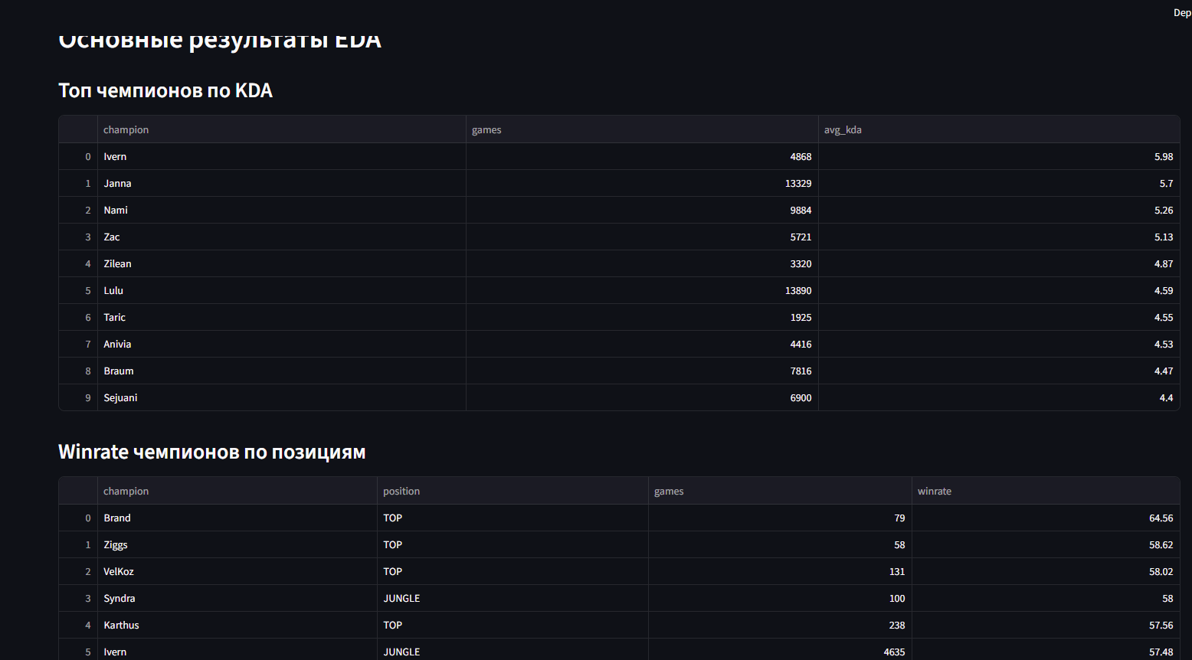
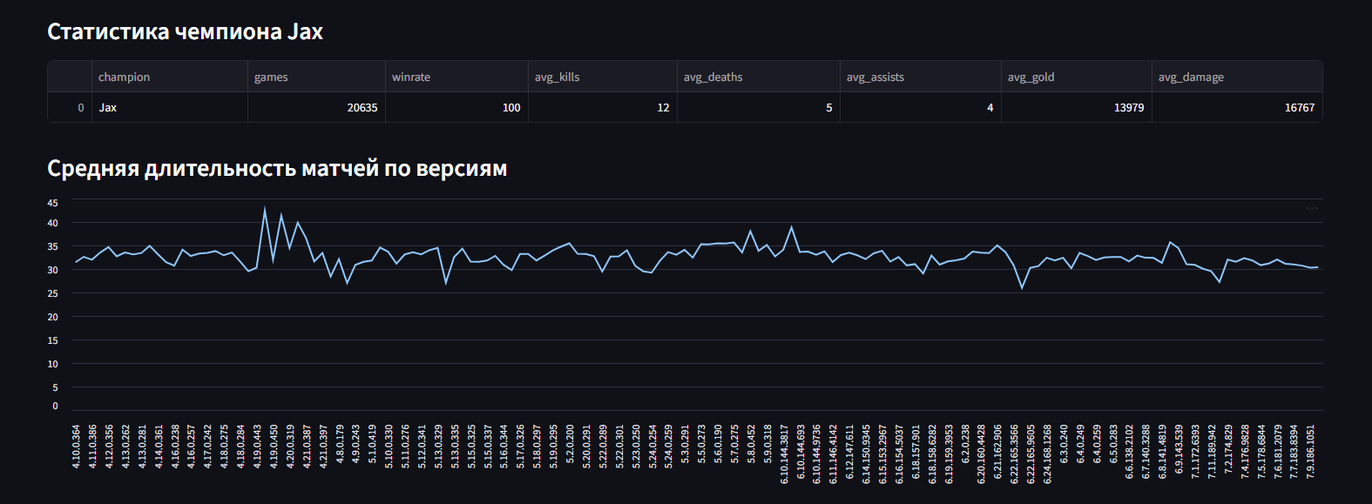
Далее идёт раздел с обучением модели, где можно выбрать основные параметры для предсказания, получить результат, а также просмотреть основные оценки модели:
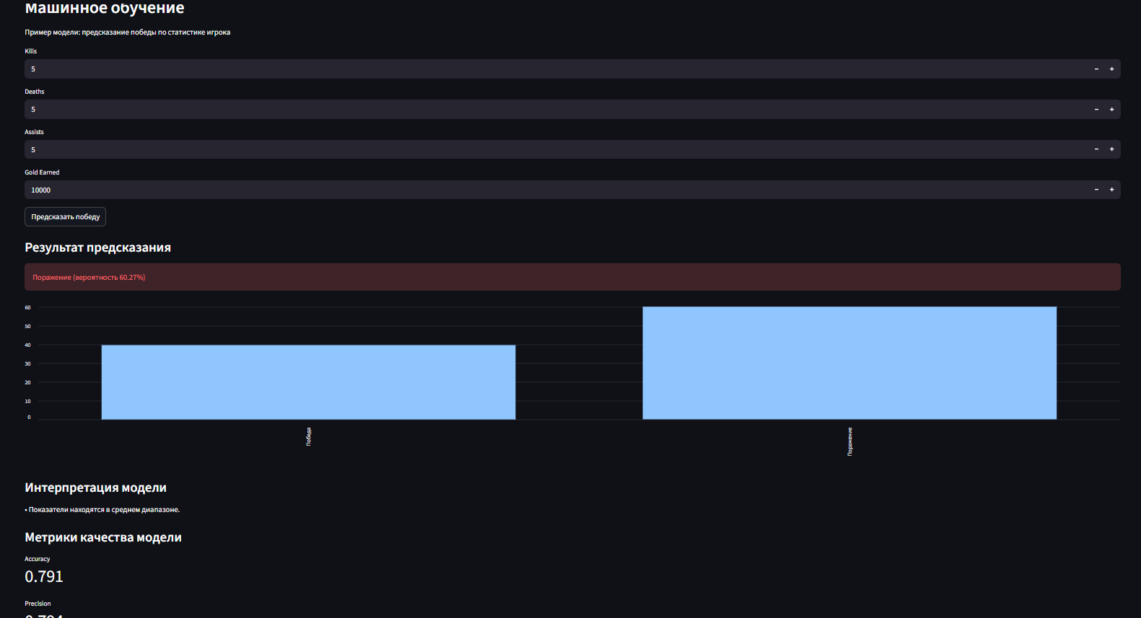

Описание модели
Файл train_model.py предназначен для обучения модели машинного обучения и сохранения результатов обучения для последующего использования в веб-приложении.
На первом этапе в файле осуществляется загрузка исходных данных из CSV-файла stats1.csv с использованием библиотеки Pandas. Данный файл содержит статистические показатели игроков, которые используются в качестве признаков для модели.
Далее формируется список признаков, включающий количество убийств (kills), смертей (deaths), ассистов (assists) и заработанного золота (goldearned). Из набора данных удаляются строки с пропущенными значениями в указанных столбцах и целевой переменной win, что обеспечивает корректность обучения модели.
После предварительной обработки данные разделяются на матрицу признаков X и целевую переменную y, представляющую бинарный исход матча (победа или поражение). Затем выполняется разбиение данных на обучающую и тестовую выборки в соотношении 80% к 20% с использованием функции train_test_split.
В качестве модели машинного обучения используется логистическая регрессия, реализованная в библиотеке Scikit-learn. Модель обучается на обучающей выборке с помощью метода fit.
После обучения модели выполняется её оценка на тестовой выборке. Для этого вычисляются предсказанные классы и вероятности принадлежности к положительному классу. На основе этих данных рассчитываются основные метрики качества классификации, включая Accuracy, Precision, Recall, F1-score и ROC-AUC. Дополнительно вычисляется значение псевдо-метрики R² с использованием встроенного метода score.
На завершающем этапе обученная модель и словарь с вычисленными метриками сохраняются в файл model.pkl с использованием модуля pickle. Данный файл в дальнейшем загружается в веб-приложении Streamlit для выполнения предсказаний и отображения показателей качества модели.

Описание серверной части
Файл main.py реализует серверную часть веб-приложения для предоставления результатов аналитики и работы модели машинного обучения через REST API. Приложение разработано с использованием фреймворка FastAPI.
При запуске сервера выполняется инициализация приложения, настройка маршрутов и подключение модулей API. В структуре проекта используется механизм APIRouter, который объединяет все аналитические эндпоинты под префиксом /analytics и логически группирует их в отдельный функциональный блок. Также при старте приложения создаётся Spark-сессия для выполнения аналитических запросов с использованием Apache Spark.
Серверная логика организована в виде набора REST-эндпоинтов, обращающихся к функциям, реализованным в сервисном слое (lol_services.analytics). Данный слой инкапсулирует Spark-запросы и отвечает за загрузку данных и выполнение аналитических вычислений.
Реализованы следующие основные эндпоинты аналитики:
- GET /analytics/kda — получение чемпионов с наивысшим показателем KDA;
- GET /analytics/winrate-by-position — процент побед по игровым позициям;
- GET /analytics/champion/{name} — детальная статистика по выбранному чемпиону;
- GET /analytics/participants/count — общее количество участников матчей;
- GET /analytics/damage — средний нанесённый урон;
- GET /analytics/match-duration — средняя продолжительность матчей;
- GET /analytics/bans — наиболее часто запрещаемые чемпионы.
Каждый эндпоинт вызывает соответствующую Spark-функцию. Полученные результаты в формате Spark DataFrame преобразуются в JSON, что позволяет клиентскому приложению (например, Streamlit) получать структурированные данные для дальнейшей визуализации в виде таблиц и графиков.
В части, посвящённой машинному обучению, при запуске сервера из файла model.pkl с помощью pickle загружается обученная модель логистической регрессии и сохранённые метрики качества. Для валидации входных данных используется модель PlayerStats, наследуемая от Pydantic BaseModel, которая описывает структуру входного запроса:
- kills
- deaths
- assists
- gold
Эндпоинт POST /analytics/predict принимает JSON-запрос с игровыми показателями, формирует вектор признаков и передаёт его в модель для получения прогноза. В ответ возвращаются:
- предсказанный исход матча (0 — поражение, 1 — победа);
- вероятность победы (prob_win);
- вероятность поражения (prob_lose).
При необходимости может быть добавлена текстовая интерпретация результата, основанная на рассчитанных вероятностях.
Дополнительно реализован эндпоинт GET /analytics/metrics, который возвращает сохранённые метрики качества модели: Accuracy, Precision, Recall, F1-score, ROC-AUC и псевдо-метрику R². Это позволяет клиентской части получать актуальные показатели эффективности модели без повторного пересчёта.
Завершение работы сервера сопровождается корректным закрытием Spark-сессии через механизм событий жизненного цикла приложения (startup/shutdown), что обеспечивает освобождение системных ресурсов и стабильность работы системы.
Таким образом, FastAPI в рамках проекта выполняет роль серверного уровня архитектуры, обеспечивая маршрутизацию запросов, валидацию входных данных, выполнение аналитических вычислений и предоставление результатов машинного обучения внешним клиентам через стандартизированный REST-интерфейс.

Описание веб-проекта
Файл app.py реализует веб-приложение для визуализации результатов исследовательского анализа данных и демонстрации работы модели машинного обучения. Приложение разработано с использованием библиотеки Streamlit.
В начале работы приложения выполняется настройка параметров страницы, после чего отображается заголовок и текстовое описание проекта. Далее инициализируется Spark-сессия, необходимая для выполнения аналитических запросов с использованием Apache Spark.
С помощью функций, определённых в файле spark_queries.py, осуществляется загрузка исходных данных и выполнение заранее подготовленных аналитических запросов. Результаты запросов включают статистику по чемпионам, показателям KDA, проценту побед, анализу конкретного чемпиона (Jax), а также среднюю продолжительность матчей по версиям игры.
Полученные Spark DataFrame преобразуются в Pandas DataFrame и отображаются в веб-приложении в виде интерактивных таблиц и графиков. Это позволяет пользователю наглядно ознакомиться с основными результатами исследовательского анализа данных.
В разделе, посвящённом машинному обучению, из файла model.pkl загружается обученная модель логистической регрессии и соответствующие метрики качества. Пользователю предоставляется возможность ввести значения статистических показателей игрока (kills, deaths, assists, gold earned) через элементы ввода интерфейса.
После нажатия кнопки запускается процедура предсказания исхода матча. Приложение отображает предсказанный результат (победа или поражение), вероятность каждого исхода в процентах, а также визуализацию в виде столбчатой диаграммы. Дополнительно выводится текстовая интерпретация результата, основанная на введённых значениях признаков.
В завершение в приложении отображаются метрики качества модели, включая Accuracy, Precision, Recall, F1-score, ROC-AUC и псевдо-метрику R², что позволяет оценить эффективность используемой модели машинного обучения.
По окончании работы приложения выполняется корректное завершение Spark-сессии, что обеспечивает освобождение системных ресурсов.

Заключение
Дополнительно в рамках развития проекта была реализована серверная часть веб-приложения с использованием фреймворка FastAPI. Интеграция FastAPI позволила выделить отдельный backend-уровень архитектуры, обеспечивающий обработку HTTP-запросов, выполнение аналитических вычислений и предоставление результатов модели машинного обучения через REST API.
Использование FastAPI дало возможность структурировать проект по принципу разделения ответственности: слой аналитики на базе Apache Spark отвечает за обработку и агрегацию данных, серверный слой — за маршрутизацию запросов и сериализацию результатов, а клиентская часть (Streamlit) — за визуализацию и взаимодействие с пользователем. Такой подход соответствует современной практике построения веб-приложений с разделением на frontend и backend.
Благодаря добавлению FastAPI аналитические запросы и модель машинного обучения стали доступны не только внутри интерфейса Streamlit, но и как независимый API-сервис. Это повышает масштабируемость и гибкость системы, позволяет подключать другие клиентские приложения, автоматизировать обращения к сервису и при необходимости развернуть проект в виде полноценного микросервиса.
Таким образом, внедрение FastAPI расширило архитектурные возможности проекта, повысило его модульность, отказоустойчивость и соответствие промышленным стандартам разработки. Проект приобрёл более завершённую структуру полноценного аналитического веб-сервиса и может быть использован как основа для дальнейшего масштабирования и интеграции в более сложные информационные системы.

Список литературы
- streamlit. Официальная документация. URL: https://docs.streamlit.io
- fastapi. Официальная документация. URL: https://fastapi.tiangolo.com
- pyspark. Официальная документация. URL: https://spark.apache.org/docs/latest/api/python/index.html

